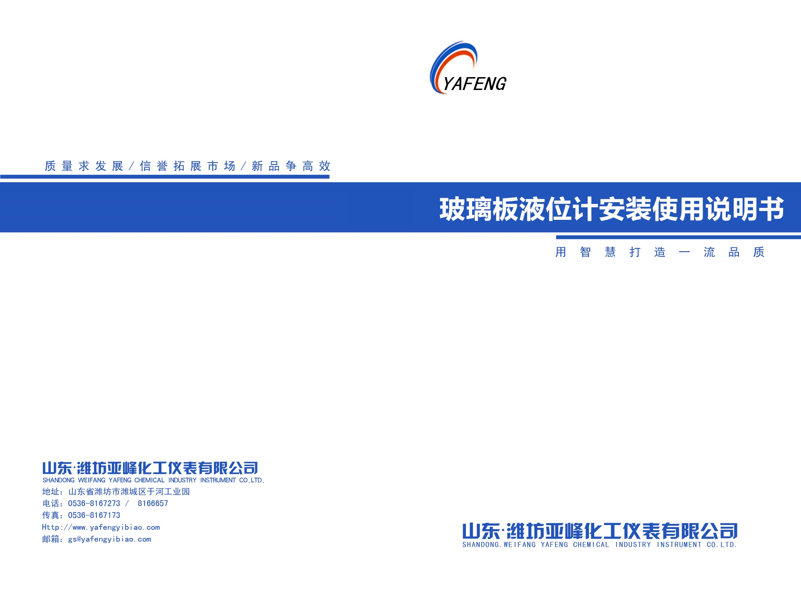

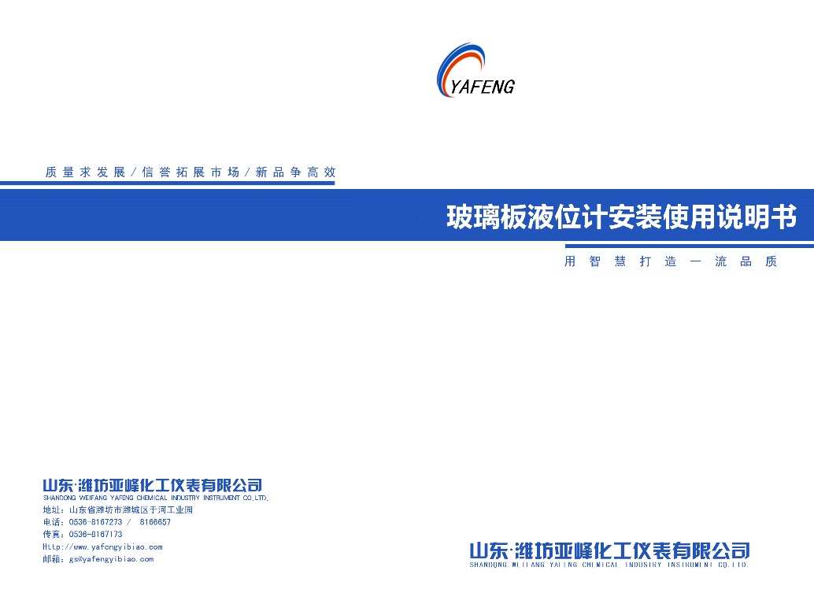
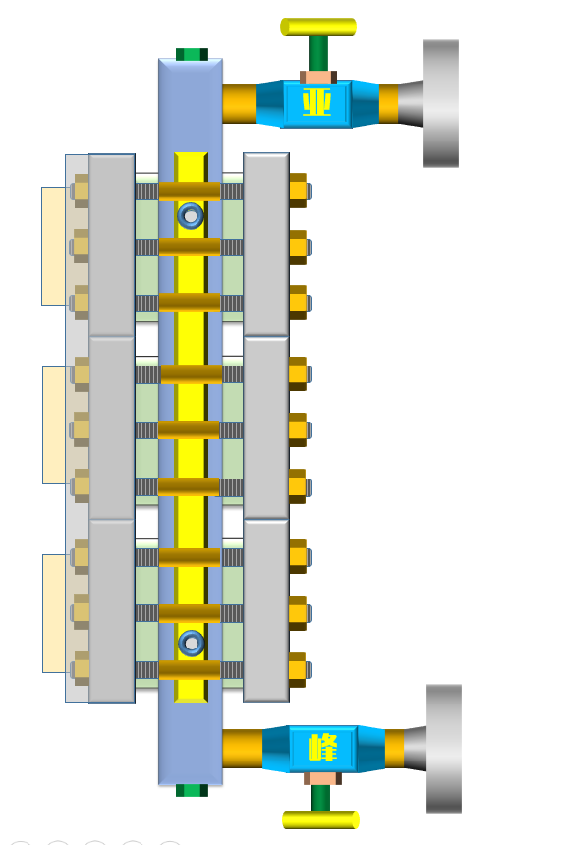
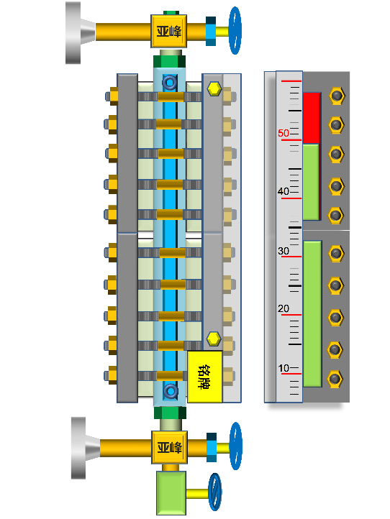
产品概述：
UB系列玻璃板液位计可用来直接指示密封容器中的液位高度，具有结构简单，直观可靠，经久耐用等优点。 UB型玻璃板液位计适用于直接指示各种塔、罐、槽、箱等容器内介质液位。根据连通器原理，通过透明玻璃直接显示容器内液位实际高度。
工作与结构原理：
仪表的上下考克阀上装有法兰，与容器连接构成联通器，透过玻璃板直接指示容器内的液位。
液位计是由下排污阀、玻璃板液位计、刻度标尺、上排空阀或丝堵、保温装置、防霜翅片等组成
保温装置可用来加热时通蒸气，也可冷却时通循环水，这样可以调节测量介质流动性能，保温装置接管尺寸按照用户指定。
在上下考克阀内装有防泄漏安全装置，当玻璃板因意外事故破裂时，该安全装置在容器压力的作用下会自动密封，防止容器内的液体继续外流。
在仪表的上端可安装放空阀；下端可安装排污阀，可取样、排污、清洗。
防霜翅片通常用于-40℃以下测量介质，防止因为玻璃内外温差大造成的冷凝结霜影响观测。
1

特点：
结构简单、维护方便
界面清晰、直观
工作安全可靠、不堵塞、不渗漏
具有多种结构类型及安装方式，适用于各种不同环境中的液位测量
2
主要技术指标：
产品名称 | 用途及特点
透光式玻璃板 | 适用于无色透明的液体，且光线较好的场所
带蒸汽夹套透光式玻璃板 | 适用于需要加热或降温附有蒸汽加热夹套装置
反射式玻璃板 | 适用于有色泽的液体，且光线较好的场所
带蒸汽夹套反射式玻璃板 | 适用于需要加热或降温附有蒸汽加热夹套装置
高温型玻璃板 | 适用于高温环境下，采用高温耐热玻璃板和优质耐高温材料
双色型玻璃板 | 适用于光线较好的场所，无色透明的液体
无盲区玻璃板 | 适用于要求测量范围内零液位和满液位能连续观测
整体无盲区玻璃板 | 适用于要求连续指示液位场合（整体无盲区）
防霜型玻璃板 | 适用于低温介质，附有避免因低温介质造成外表凝霜的装置
高压型玻璃板 | 适用于高压环境下要求就地指示液位的场合
高温高压玻璃板 | 适用于高温高压环境下要求就地指示液位场合
大通径玻璃板 | 适用于黏稠易结晶指示液位场合
三通式玻璃板 | 适用于黏稠易结晶指示液位场合

- 中心距：筒体式300mm-5000mm 方体式300-3000mm
- 工作压力≤20MPa
- 工作温度≤450℃。
- 安全装置的自动开闭压力≥0.3Mpa。
3
- 夹套蒸气压力为≤0.6Mpa。
- 玻璃板的急变温差为≤240℃。
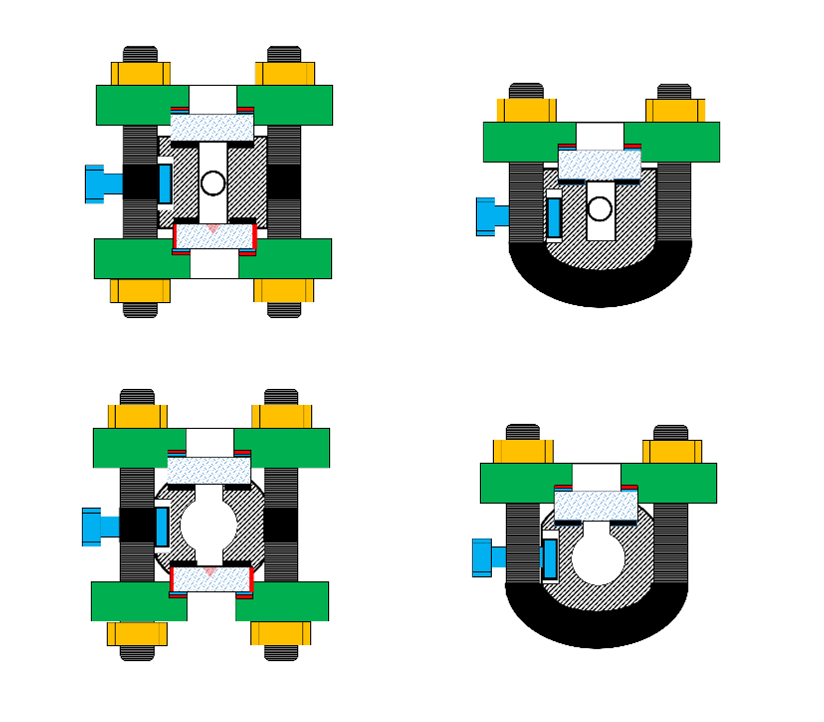

方体-反射式
方体-透射式

筒体-反射式
筒体-透射式

4
运行：
- 液位计应垂直安装在工艺操作人员便于观察与操作的场所。
- 液位计因运输振动偶尔使紧固件松动，安装前或检修装配时需要拧紧螺母，紧力必须均匀，紧力矩幅度不宜过大，紧固交叉顺序必须按规定(适用于透光式)进行(如右下图所示)，以免玻璃板受力不均而破碎。
- 液位计安装后使用时应缓慢旋转把手，打开阀门，使被测液体慢慢进入液位计内部。为了保证液位计截止阀自动闭锁功能，在打开上、下截止阀时，阀杆应退出圈数不小于4周，以防止钢球封闭通孔时碰到阀杆的顶端而起不到闭锁作用。
- 液位计应定期检查、清洗，保持液位显示清晰。清洗时，应首先关闭上、下阀门，拧开排污阀将液位计内的剩余液体放出后清洗。
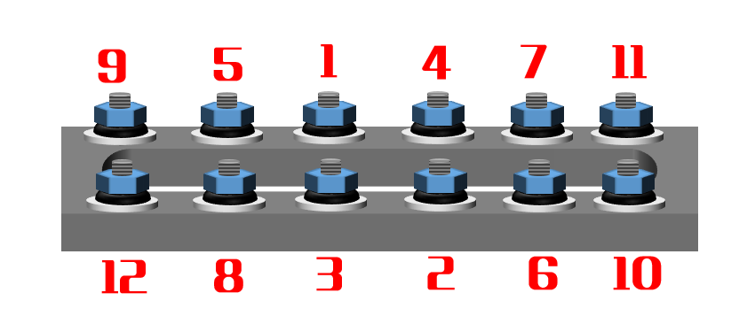
- 在运行过程中，当出现玻璃板破损等意外事故时，上、下阀门的保险装置会自动快速切断阀门通道。此时，操作人员可以安全地将上、下阀门
关闭。
订货须知：
订货时请提供一下内容：
工作压力、工作温度和法兰中心距；
6
5
法兰规格（公称压力、公称通径、法兰标准）；
是否带保温伴热；介质名称
其他要求（材质要求；是否订玻璃、填料备件）
安装、使用与维护：
- 为了保证自动密封作用，容器内的介质压力不得小于0.3MPa，在打开上下阀时，阀杆退出转数不小于4转(使钢球封门时，不致于碰到阀杆的顶端)。
- 使用中的仪表应定期检查，清洗玻璃板内外壁污垢，使液位显示清晰。
- 检修装配玻璃板在旋紧螺栓时，要密切注意玻璃板受力不均而破碎。因此，螺栓须严格图1、2、3……10、11、12顺序交叉地分多次夹紧玻璃板。

